Versie: 1.0

Inleverdatum:

Projectleider: M. Boukiour

Studiejaar: 2019-2020

Werkgroep: LO7E-AMO1

**Technisch ontwerp**

Project mobile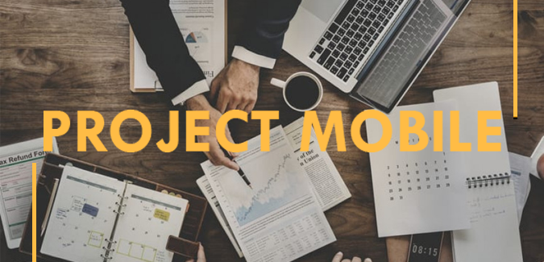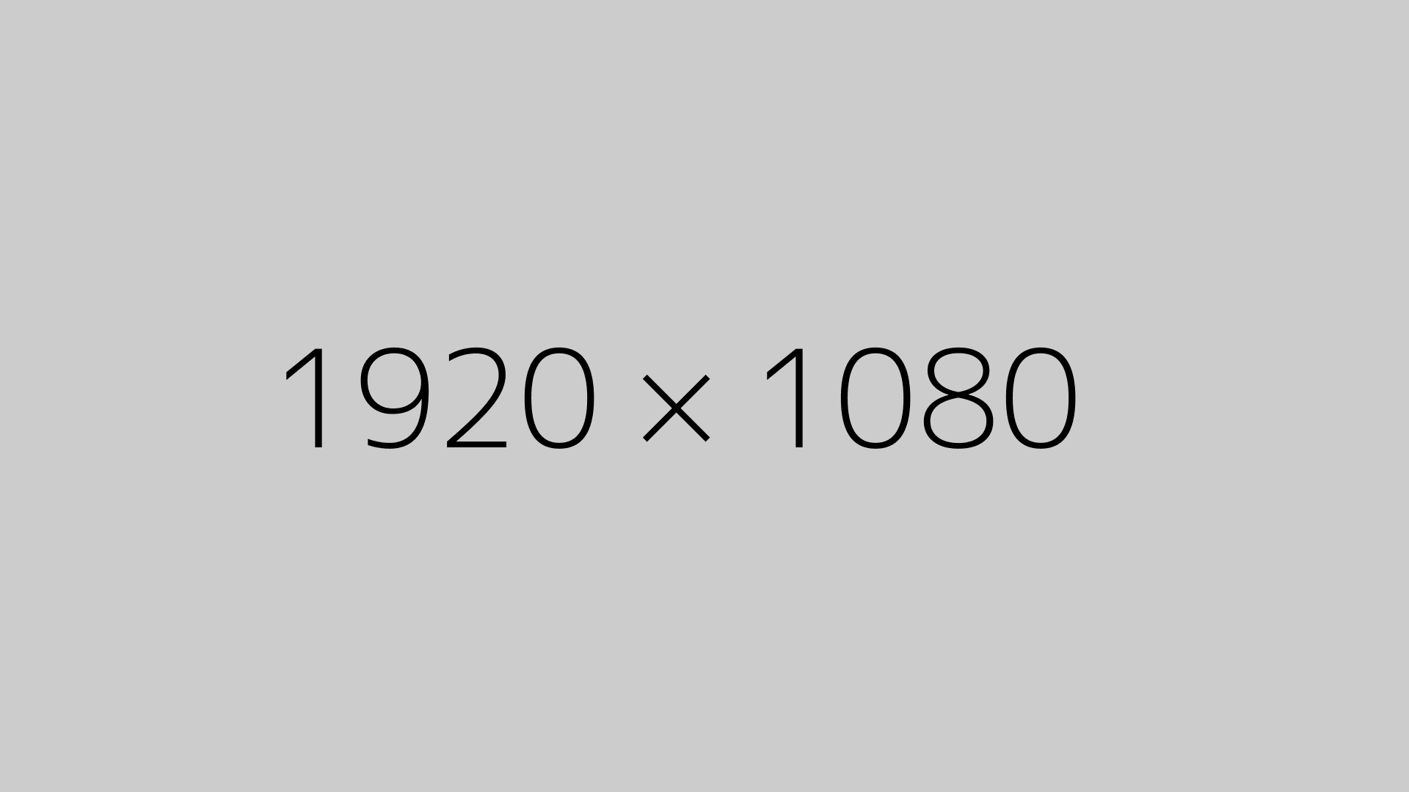ess

Inhoudsopgave

Klassendiagrammen 3

Entiteit relatie diagram (ERD) 4

# Klassendiagrammen

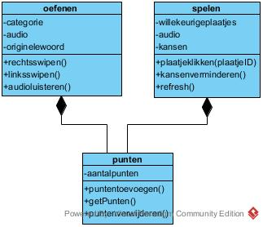

# Entiteit relatie diagram (ERD)

